МИНИСТЕРСТВО НАУКИ И ВЫСШЕГО ОБРАЗОВАНИЯ РОССИЙСКОЙ ФЕДЕРАЦИИ
федеральное государственное автономное образовательное
учреждение высшего образования
НАЦИОНАЛЬНЫЙ ИССЛЕДОВАТЕЛЬСКИЙ
ТОМСКИЙ ПОЛИТЕХНИЧЕСКИЙ УНИВЕРСИТЕТ

Инженерная школа информационных технологий и робототехники
Отделение информационных технологий
Направление информационные системы и технологии

Отчет
по лабораторной работе №1

по дисциплине
«Информатика 1.2»
Вариант №
Ввод-вывод, арифметические операции

Выполнил:
Студент группы 8И62 _________________ К.М. Шехина

Проверил:
… _________________ …

Томск 2026

Цель работы
Изучить среду онлайн-компилятора для языка C++. Научиться составлять каркас простейшей программы, выполнять ввод-вывод данных, работать с арифметическими операциями, типами данных, форматированием вывода и математическими функциями.

Задание 1
Вариант № .
Напишите программный код, который позволяет пользователю ввести с клавиатуры три целых числа. Реализуйте логику вычисления среднего арифметического трех введенных чисел. Вывести ответ с точностью до двух знаков после запятой.
Для примера:
Ввод | Результат
1 3 3 | 2.33

Текст программы
#include <iostream> // подключение библиотеки для ввода-вывода

int main() // главная функция, с которой начинается выполнение программы
{
int a, b, c; // объявление трёх целых переменных для хранения введённых чисел
std::cin >> a >> b >> c; // ввод с клавиатуры трёх целых чисел

double x = static_cast<double>(a + b + c) / 3; // вычисление среднего арифметического;
// приведение к double для получения дробного результата

std::cout.precision(2); // установка точности вывода — 2 знака после запятой
std::cout << std::fixed << x; // вывод результата в фиксированном формате

return 0; // завершение программы с кодом 0
}

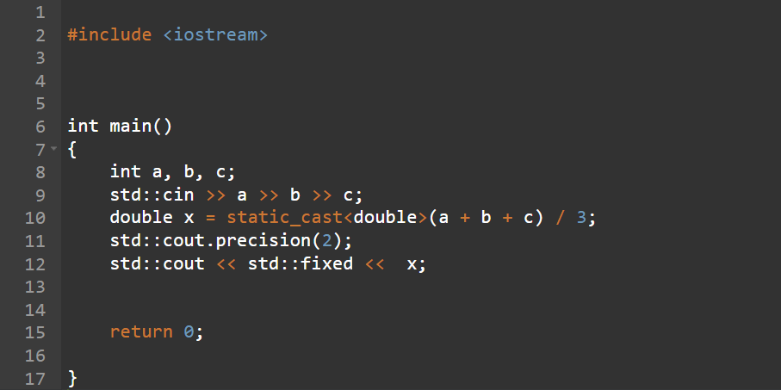Рисунок 1 – Снимок окна программы задания 1 в онлайн-компиляторе

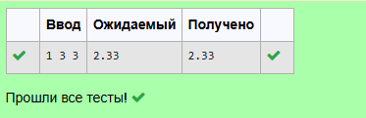
Рисунок 2 – Снимок окна теста примера задания 1

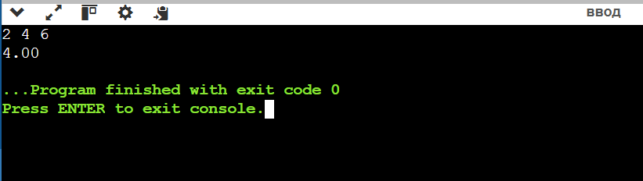
Рисунок 3 – Снимок окна теста в онлайн-компиляторе ввода чисел 2 4 6

Задание 2
Вариант № .
Напишите программный код, который позволяет ввести натуральное трёхзначное число. Реализуйте логику составления числа-перевёртыша (273 для 372, 79 для 970) и вывода такого числа.
Для примера:
Ввод | Результат
372 | 273
970 | 79

Текст программы
#include <iostream> // подключение библиотеки ввода-вывода
using namespace std; // использование стандартного пространства имён

int main() // главная функция
{
int x; // объявление целой переменной для исходного числа
cin >> x; // ввод трёхзначного натурального числа

double a = x % 10; // последняя цифра (единицы)
double b = (x % 100) / 10; // средняя цифра (десятки)
double c = x / 100; // первая цифра (сотни)
double z = a * 100 + b * 10 + c; // составление числа-перевёртыша
cout << z; // вывод полученного числа
return 0; // завершение программы
}

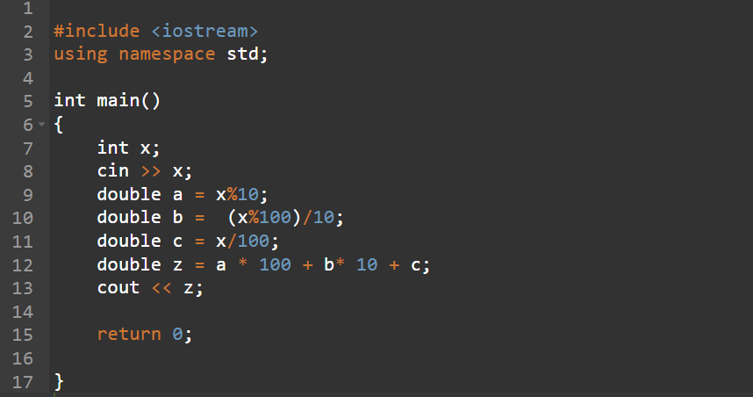
Рисунок 1 – Снимок окна программы задания 2 в онлайн-компиляторе


Рисунок 2 – Снимок окна теста примера задания 2

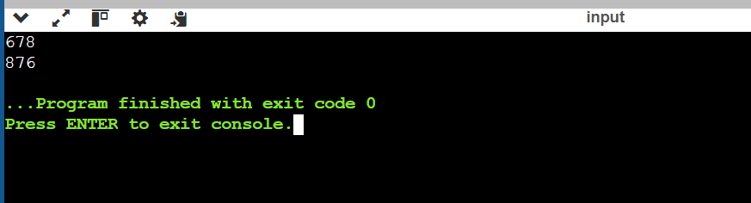
Рисунок 3 – Снимок окна теста в онлайн-компиляторе ввода числа 678

Задание 3
Вариант № .
Напишите программный код, который позволяет ввести вещественные числа x, y и z, вычислить значение выражения
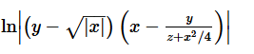
Результат вывести с точностью до 6 знаков после запятой, использовать тип double.

Для примера:
Ввод | Результат
-2.3 4.67 2 | 2.458326

Текст программы
#include <iostream> // библиотека ввода-вывода
#include <math.h> // библиотека математических функций (sqrt, abs, log)
using namespace std; // стандартное пространство имён

int main() // главная функция
{
double x, y, z; // объявление вещественных переменных
cin >> x >> y >> z; // ввод значений x, y, z

double a = y - sqrt(abs(x)); // вычисление первого множителя: y - sqrt(|x|)
double b = x - (y / (z + (x * x) / 4)); // вычисление второго множителя: x - y/(z + x^2/4)
double c = log(abs(a * b)); // вычисление натурального логарифма модуля произведения a и b

cout.precision(6); // установка точности вывода — 6 знаков после запятой
cout << fixed << c; // вывод результата в фиксированном формате

return 0; // завершение программы
}

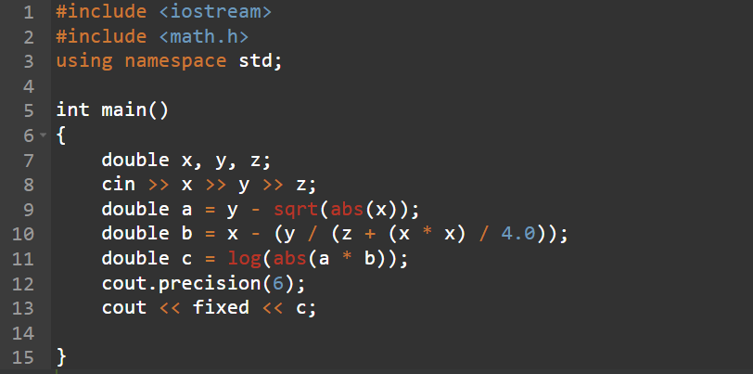
Рисунок 1 – Снимок окна программы задания 3 в онлайн-компиляторе

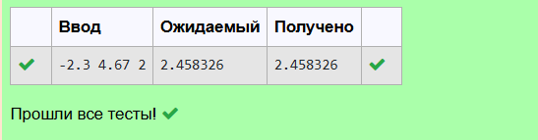
Рисунок 2 – Снимок окна теста примера задания 3

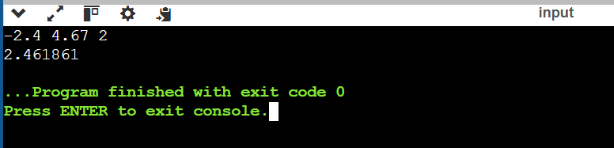
Рисунок 3 – Снимок окна теста примера в онлайн-компиляторе

Выводы
В результате лабораторной работы изучена среда онлайн-компилятора C++. Написаны и отлажены программы ввода-вывода данных, работы с арифметическими операциями, целочисленными и вещественными типами, форматированием вывода и математическими функциями. Код снабжен комментариями для облегчения понимания программы.

